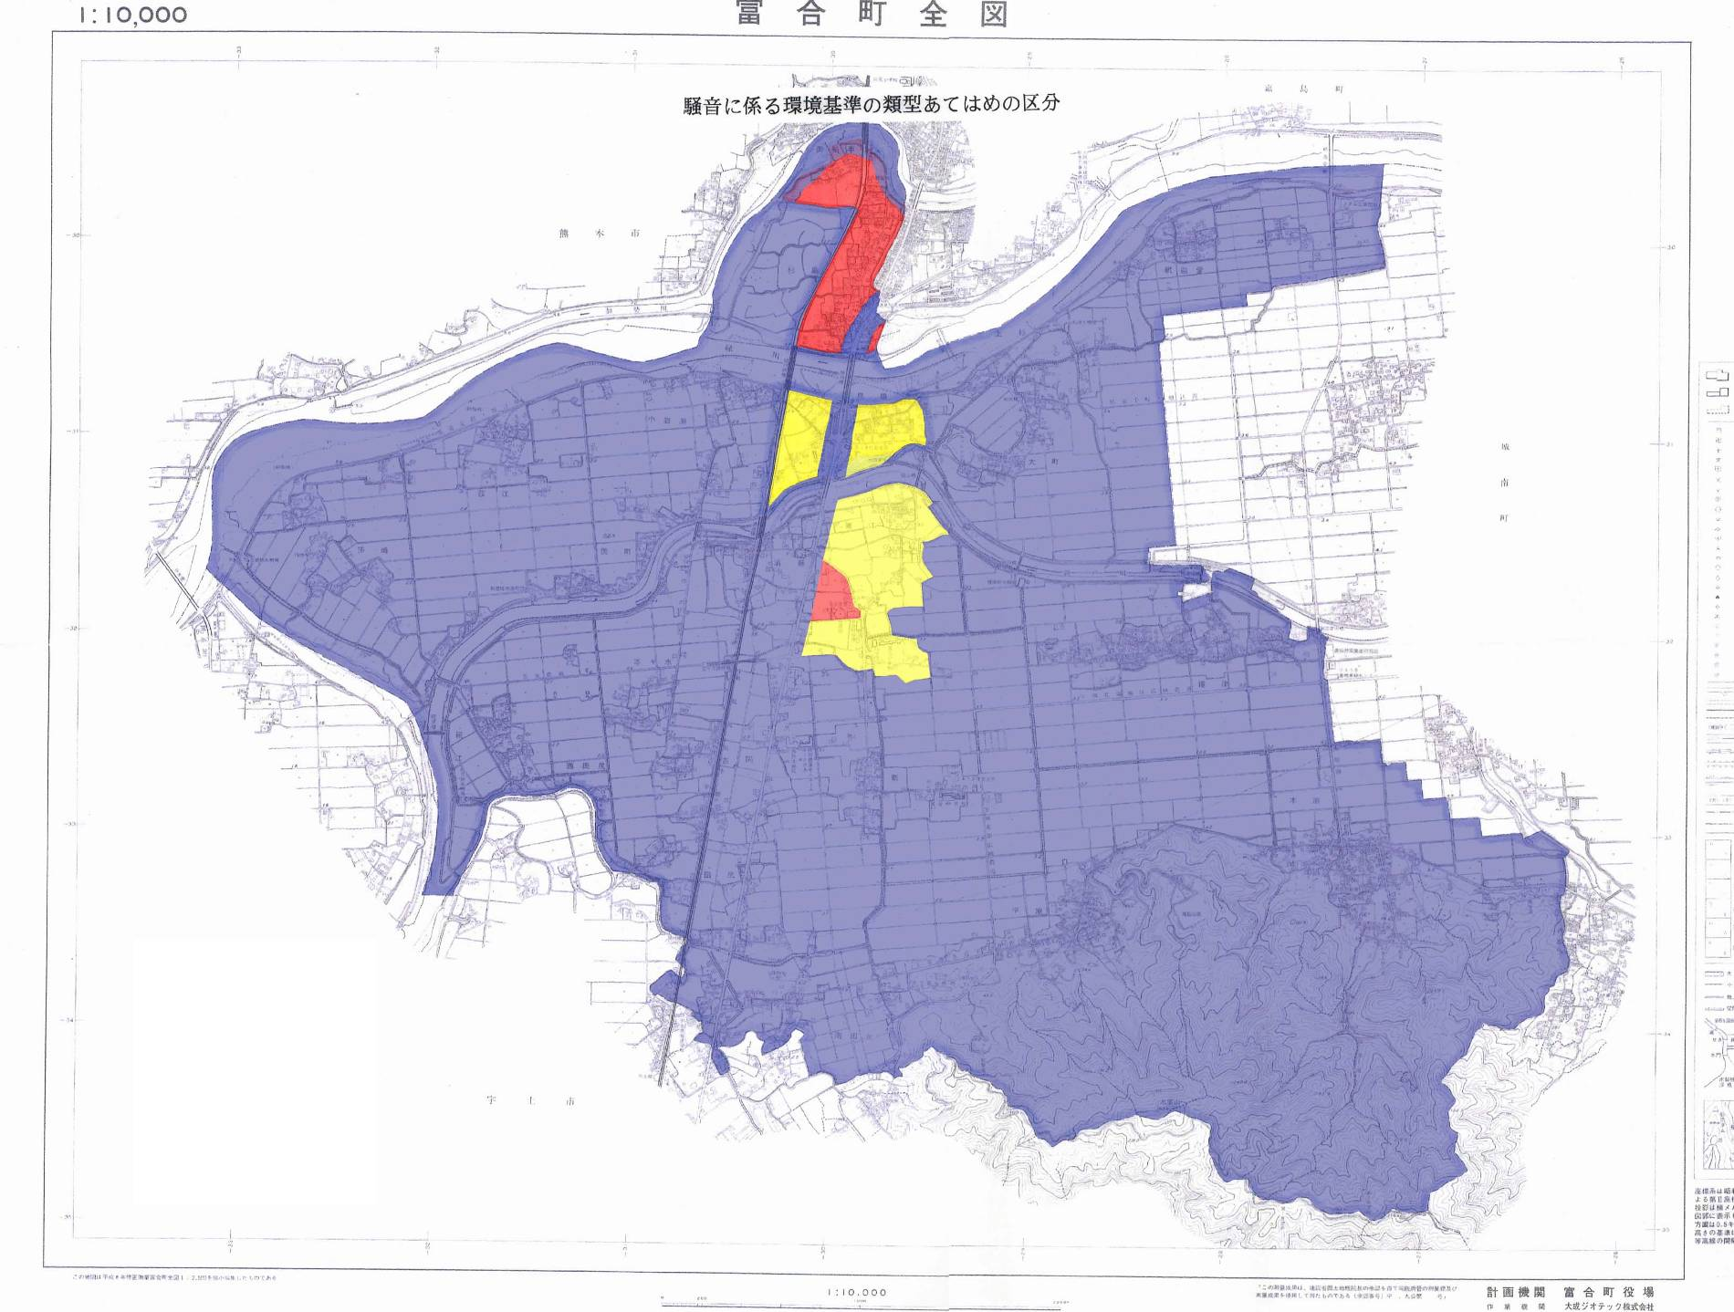
環境基準類型（富合町）
Ａ類型
Ｂ類型
Ｃ類型

